RETO: Mantenimiento Seguro de Dispositivos
- introducción
A continuación adjuntamos una propuesta de una actividad a realizar en el aula con el alumnado para la medición de la competencia digital “4.1- Protección de dispositivos”, siendo esta parte del area de competencia “4-Seguridad”.
PROTECCIÓN DE DISPOSITIVOS Nº1- EVALUACIÓN INICIAL
- Introducción:
Adjuntamos una propuesta para realizar una evaluación inicial sobre los conocimientos previos de Seguridad de Dispositivos.
- Objetivo:
Poder valorar los conocimientos previos sobre Seguridad de Dispositivos.
- Actividad:
Para ello, inicialmente propondremos al alumnado realizar un cuestionario para evidenciar los conocimientos previos sobre la Seguridad de Dispositivos.
Descriptión y tiempos de la actividad:
Para realizar esta actividad cada alumno rellenarán el cuestionario. (excel, moodle, kahoot…). Esta actividad se explicará en unos 15 minutos.
Herramientas y recursos:
En el excel adjunto.(EJEMPLO)
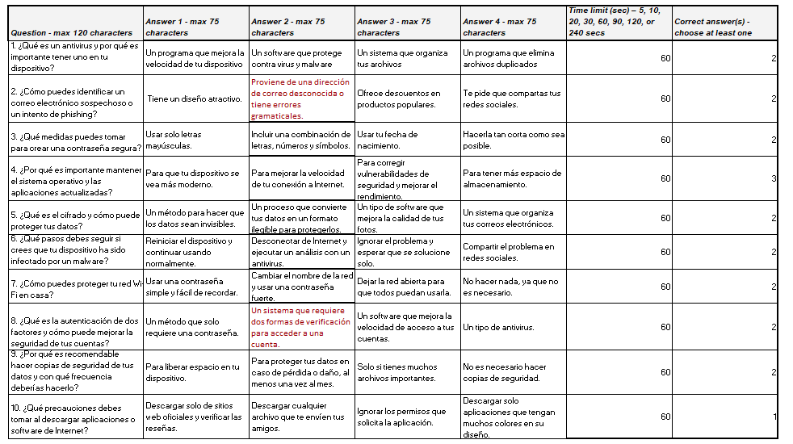
En cuanto a herramientas necesitaremos ordenadores con acceso a internet o permitirles la utilización del smartphone.

MANTENIMIENTO SEGURO DE DISPOSITIVOS Nº2 ACTIVIDAD-RETO
- Introducción:
Adjuntamos una propuesta para realizar un reto entorno al concepto de “MANTENIMIENTO SEGURO DE DISPOSITIVOS”.
- Objetivo:
Aprender la importancia de mantener los dispositivos actualizados y cómo esto contribuye a la seguridad.
Descripción y tiempos de la actividad:
1. Introducción (10 minutos):
- Comienza con una breve charla sobre qué son las actualizaciones de software y por qué son importantes para la seguridad de los dispositivos. Puedes mencionar ejemplos de vulnerabilidades que se han solucionado con actualizaciones.
2. Demostración (15 minutos):
- Muestra a los alumnos cómo verificar si su dispositivo tiene actualizaciones pendientes. Si es posible, hazlo en tiempo real con un dispositivo conectado al proyector. Explica los pasos a seguir y qué buscar.
3. Trabajo en Grupos (20 minutos):
- Divide a los alumnos en grupos pequeños y entrégales una hoja de trabajo con preguntas y tareas relacionadas con la actualización de dispositivos. Algunas preguntas pueden incluir: ¿Qué tipo de actualizaciones existen?
4. Presentación de Grupos (10 minutos):
- Cada grupo presenta sus respuestas y reflexiones sobre la actividad. Esto fomentará el intercambio de ideas y el aprendizaje colaborativo.
5. Cierre (5 minutos):
- Concluye la actividad resaltando la importancia de la ciberseguridad y cómo una simple actualización puede proteger sus datos y dispositivos. Anima a los alumnos a establecer un recordatorio mensual para revisar las actualizaciones de sus dispositivos.

Herramientas y recursos:
En el moodle dispondrán de un archivo pdf con la explicación de la tarea y los criterios de evaluación correspondientes. Leeremos y explicaremos la tarea en clase.
En cuanto a herramientas necesitaremos ordenadores:
- Dispositivos (pueden ser tablets, laptops o smartphones
- Proyector (opcional)
- Hojas de trabajo
- Acceso a internet

MANTENIMIENTO SEGURO DE DISPOSITIVOS Nº3 – CONTROL - EVOLUCIÓN
- Introducción:
Adjuntamos una propuesta para realizar un reto entorno al concepto de “MANTENIMIENTO SEGURO DE DISPOSITIVOS”.
- Objetivo:
Poder valorar el apartado de “MANTENIMIENTO SEGURO DE DISPOSITIVOS”
Indicadores de logro que utilizaremos será la confirmación mediante entrega de documentos pdf con el siguiente contenido:
- Texto indicando la importancia de tener los dispositivos actualizados.
- Indicación de los espacios más vulnerables de sus equipos (software, datos,..)
- Evidencia mediante captura de pantalla del estado de las actualuizaciones de su dispositivo.
- Acciones a llevar acabo para mantener sus equipos seguros.
